2. Manual Breve de Instalación del Proyecto HerpesDetect

Descripción
HerpesDetect es una aplicación móvil desarrollada en Flutter que permite orientar al usuario sobre posibles síntomas relacionados con el herpes zóster mediante cuestionarios y análisis visual asistido por inteligencia artificial.

Requisitos Previos
Antes de ejecutar el proyecto es necesario contar con:
- Flutter SDK instalado.
- Android Studio.
- Visual Studio Code.
- Android SDK 34 o superior.
- Emulador Android o dispositivo físico.
- Conexión a internet.

Procedimiento de Instalación

Paso 1. Clonar el repositorio
git clone https://github.com/usuario/HerpesDetect.git

Paso 2. Abrir el proyecto
Abrir la carpeta del proyecto desde Visual Studio Code o Android Studio.

Paso 3. Instalar dependencias
Ejecutar el siguiente comando:
flutter pub get

Paso 4. Verificar dispositivos disponibles
flutter devices

Paso 5. Ejecutar la aplicación
flutter run

Evidencias de Funcionamiento
A continuación se muestran capturas de pantalla que demuestran el correcto funcionamiento del sistema.

Evidencia 1. Pantalla de Inicio (Splash Screen)
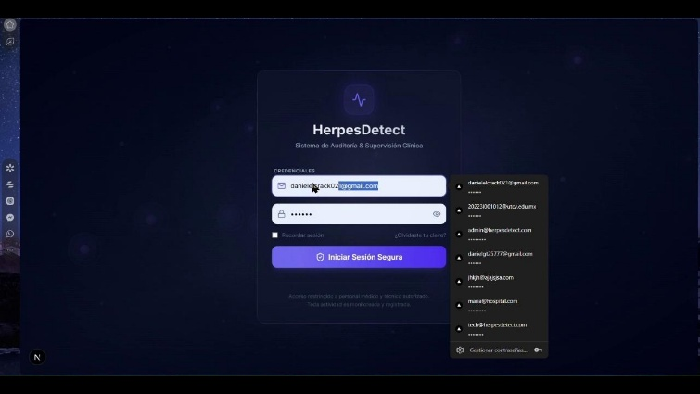
Descripción: Pantalla de carga inicial donde se muestra el logotipo oficial de HerpesDetect.

Evidencia 2. Inicio de Sesión
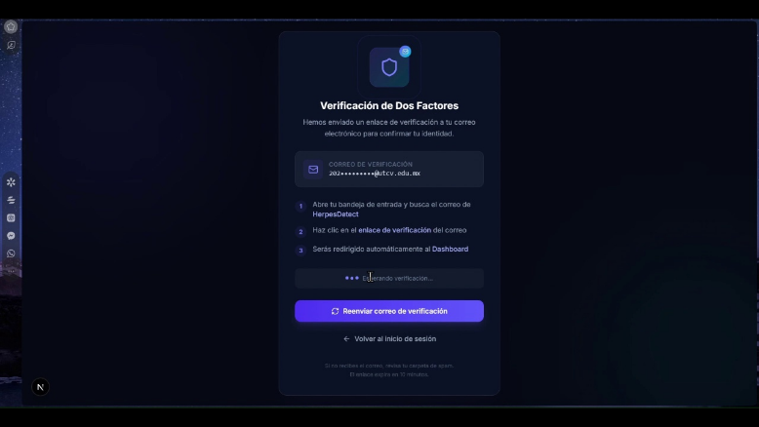
Descripción: Pantalla donde el usuario puede autenticarse para acceder a las funciones del sistema.

Evidencia 3. Pantalla Principal
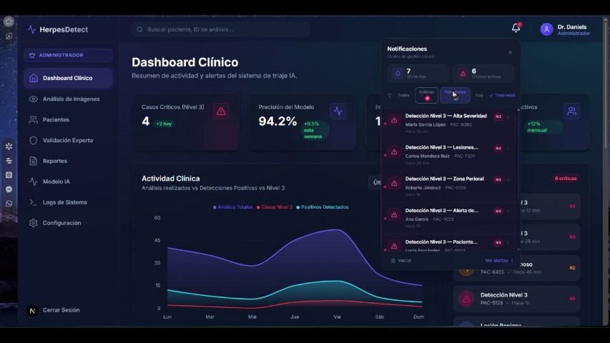
Descripción: Menú principal con acceso a análisis visual, medicamentos, tratamientos, historial y perfil.

Evidencia 4. Formulario de Preanálisis
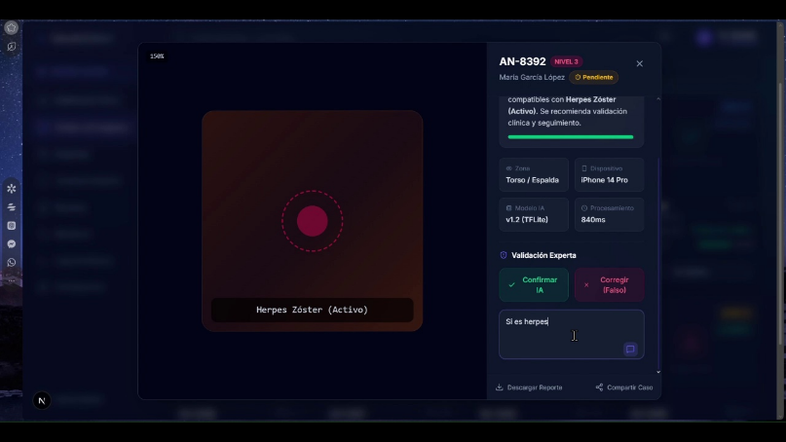
Descripción: Formulario que recopila información previa necesaria para realizar el análisis.

Evidencia 5. Captura de Imagen
[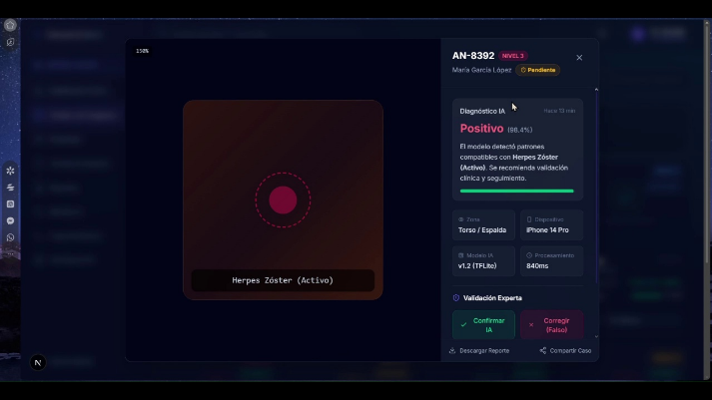]
Descripción: Uso de la cámara para registrar la imagen que será analizada por el sistema.

Evidencia 6. Resultado del Análisis
[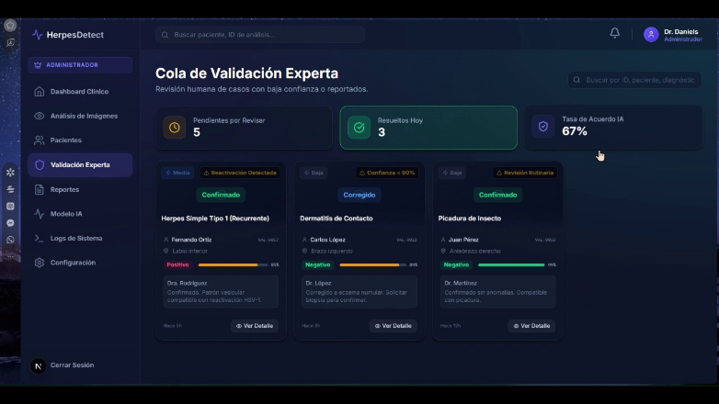]
Descripción: Pantalla donde se muestran los resultados obtenidos y las recomendaciones correspondientes.

Evidencia 7. Historial de Análisis
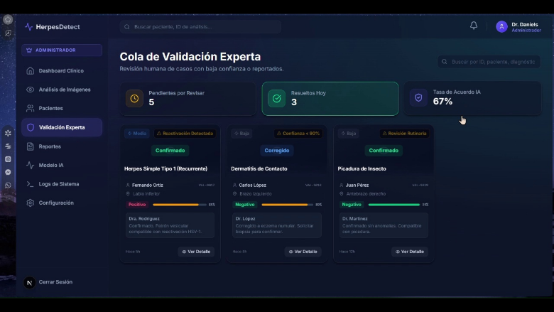
Descripción: Registro de consultas realizadas por el usuario.

Evidencia 8. Perfil del Usuario
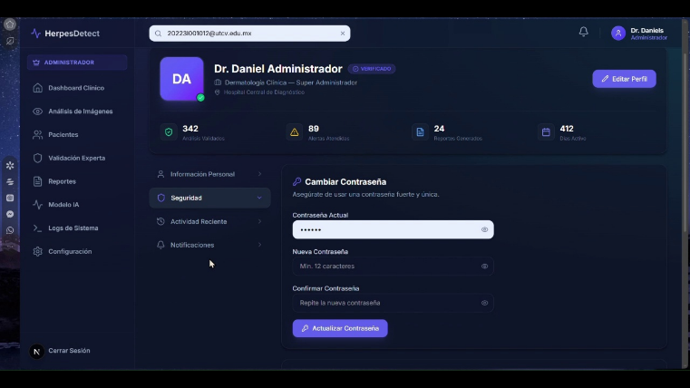
Descripción: Pantalla de administración de datos personales y configuración de notificaciones.

Conclusión
La instalación y ejecución de HerpesDetect se realizó correctamente mediante Flutter y Android Studio. Las evidencias mostradas demuestran el funcionamiento adecuado de las principales funcionalidades del sistema.

